**告附件1**

**供应商信息表**

|  |  |  |  |
| --- | --- | --- | --- |
| 采购编号/标段编号： |  | | |
| 项目名称/标段名称： |  | | |
| 供应商全称： |  | | |
| 法定代表人或其委托代理人； |  | 法定代表人或其委托代理人联系电话  **（保证电话畅通）** |  |
| 电子邮箱： |  | | |
| **特别提示：**  **一、请认真填写以上信息确保信息完整无误，如因供应商填写信息有误导致其投标失败的任何后果及损失供应商自负。**  **供应商：（盖章）**  **法定代表人或其委托代理人：（签字）**  **年 月 日** | | | |

**公告附件2**

《投标真实性承诺书》

（采购人）：

我公司参与贵公司组织招标的 （项目名称/标段名称 采购编号/标段编号： ），我公司承诺所提交的资格申请表述、资格申请文件、投标文件内容是真实有效的。如有不实，则违反招标投标法“诚实信用”原则，我公司承担由此引发的所有责任。

|  |
| --- |
| 供应商： （盖章） |
| 法定代表人或其委托代理人： （签字） |
| 年 月 日 |

**公告附件3**

**法定代表人资格证明**

供应商名称：

成立时间： 年 月 日

经营期限：

姓名： 性别：

年龄： 职务：

系 的法定代表人。

附：法定代表人身份证正、反面扫描件；

特此证明。

供应商： （盖章）

年 月 日

注：“法定代表人身份证明”必须按照本格式填写和提供，其他证明无效。

**公告附件4**

**法定代表人授权委托书**

本人    （姓名）系    （供应商名称）的法定代表人，现委托    （拟派**项目负责人**）为我方代理人，联系电话： 。委托代理人根据授权，以我方名义参加  （项目名称/标段名称： 采购编号/标段编号：  ） 投标，以我方名义签署、澄清确认、递交、撤回、修改本招标项目资格申请文件、投标文件、签订合同和处理有关事项，其法律后果由我方承担。

在采购人或采购代理机构收到撤销本授权的通知以前，本授权书一直有效。被授权人签署的所有文件、协议和合同（在本授权书有效期内签署的）不因授权的撤销而失效。委托代理人无转委托权。

附：法定代表人身份证扫描件（身份证国徽页、身份证照片页）。

委托代理人身份证扫描件（身份证国徽页、身份证照片页）。

供应商：        （盖章）

法定代表人：         （签字）

委托代理人：         （签字）

委托代理人联系方式：____________________

                      年  月   日

**公告附件5**

**一、全国企业信用信息公示系统（www.gsxt.gov.cn）截图流程**

第1步：打开系统首页。

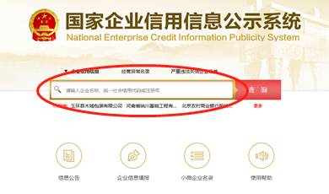第2步：空白处输入投标人名称并点击“查询”。

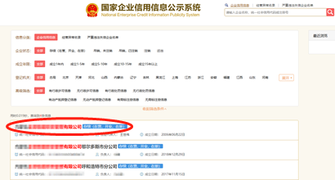第3步：点击选择投标人名称。

第4步：选择“列入严重违法失信企业名单（黑名单）信息”，显示“暂无列入严重违法失信企业名单（黑名单）信息”即可，截取当前页面。

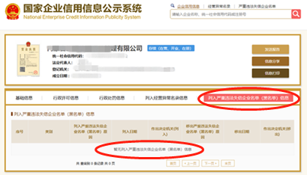

**二、“信用中国”网站（www.creditchina.gov.cn ）截图流程**

1、国家信息中心主办“信用中国”网站地址：http://www.creditchina.gov.cn打开网页后，点击“信息公示”。

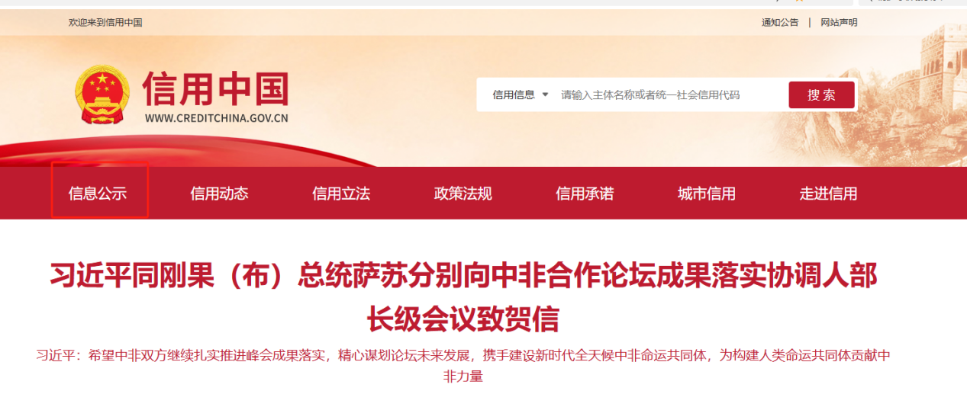

2、在以下页面中点击“失信被执行人查询”

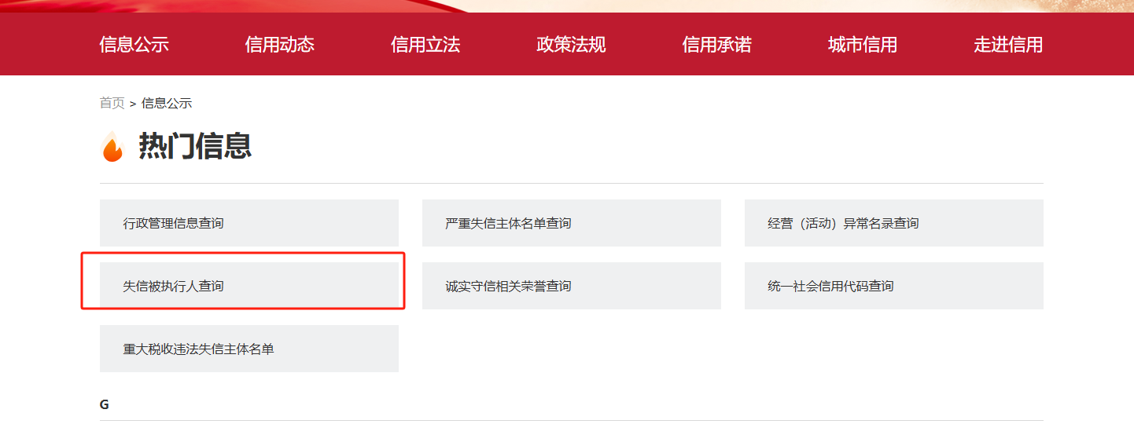

3、在弹出窗口进入链接网站，在查询窗口输入查询企业名称，将查询结果截图。

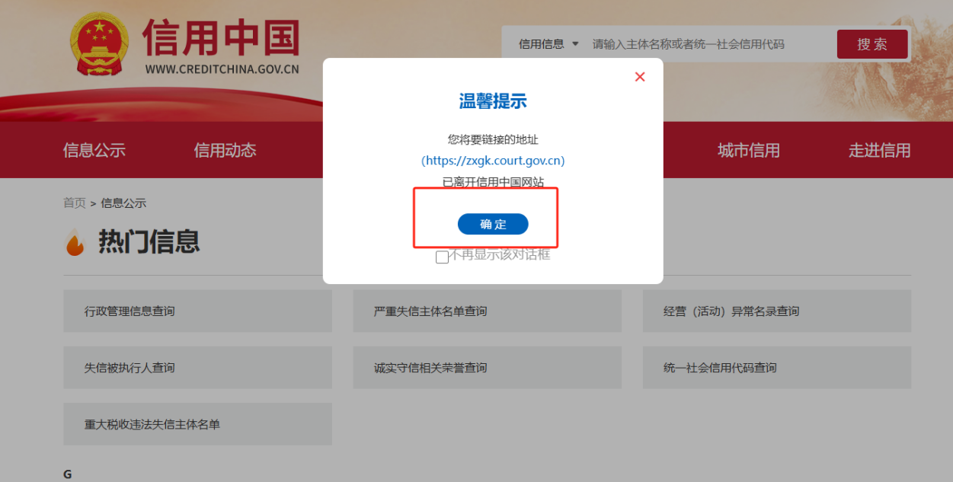

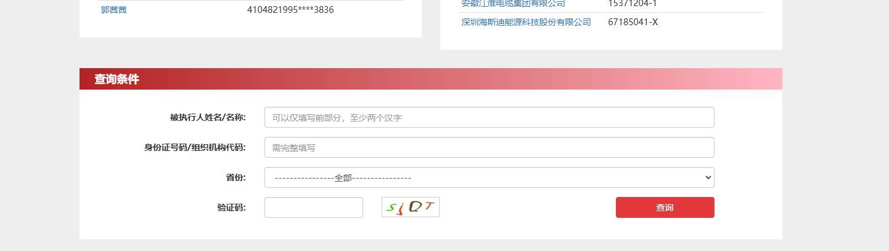

**三、中国裁判文书网（<http://www.wenshu.court.gov.cn>）截图流程**

（1）打开“中国裁判文书网”网站（http://wenshu.court.gov.cn/），点击高级检索；

（2）在“全文检索”中输入供应商全称；

（3）在“案由”处选择—刑事案由—贪污贿赂罪—行贿罪；

（4）在“裁判日期”范围选择公告要求年限，点击检索；

（5）截取成功截图如下（须截取到左上角的时间）。

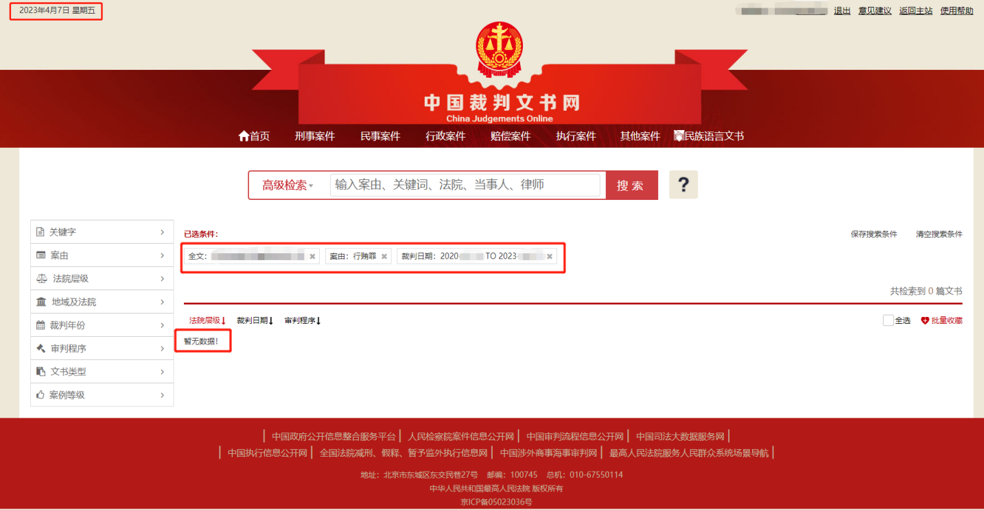

**二、企业法定代表人查询**

（1）打开“中国裁判文书网”网站（http://wenshu.court.gov.cn/），点击高级检索；

（2）在“全文检索”中输入供应商全称；

（3）在“当事人”处输入企业法定代表人姓名；

（4）在“案由”处选择—刑事案由—贪污贿赂罪—行贿罪；

（5）在“裁判日期”范围选择公告要求年限，点击检索；

（6）截取成功截图如下（须截取到左上角的时间）。

